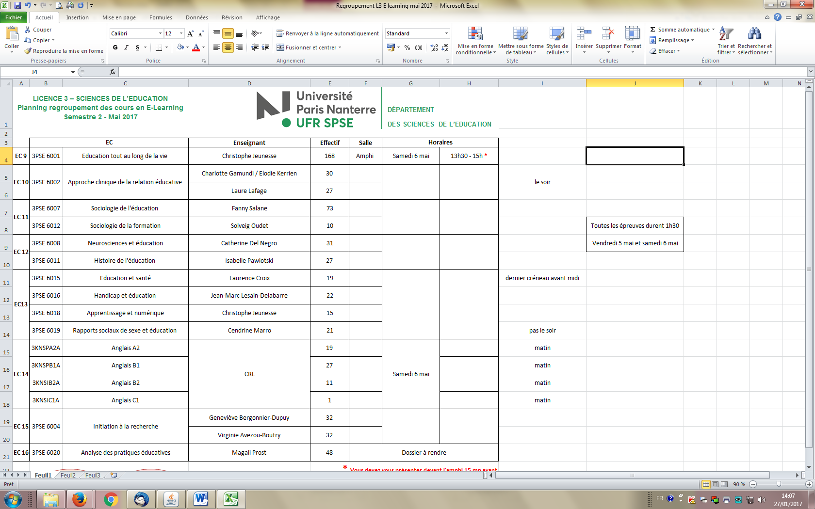

**Informations rentrée**

**Année 2024 / 2025**

Bonjour,  
  
Voici quelques informations importantes concernant votre inscription à l'université de Paris Nanterre qui nécessite des démarches à réaliser courant juillet et avant la pré-rentrée de septembre.  
**Merci de lire attentivement ce message dans son intégralité.**  
  
En vous souhaitant d'agréables vacances d'été et en attendant de se retrouver en septembre.  
Cordialement

1ère étape :  
- inscription administrative entre le 9 et le 24 juillet pour les primo entrants : <https://iaprimo.parisnanterre.fr> (vous êtes concerné si vous n’avez jamais été inscrit à Nanterre)  
- inscription administrative entre le 1er et le 24 juillet (si admis en session 1) ou du 8 au 24 (si admis en session 2) pour les réinscriptions : https://portail.parisnanterre.fr/ (vous êtes concerné si vous étiez inscrit à Nanterre en 2023/2024, même si changement de filière)

- inscription sur place, sur rendez-vous, si vous revenez à Nanterre après une interruption (donc non inscrit en 2023/2024) : <https://saisine.parisnanterre.fr>

- dans tous les cas, vous acquitter au préalable de la CVEC (103 €) et télécharger le QR code : <https://cvec.etudiant.gouv.fr/>  
  
2ème étape :  
- EN PRIORITÉ activer votre compte Paris Nanterre : identite.parisnanterre.fr et utiliser ensuite systématiquement votre adresse mail @ Parisnanterre.fr pour communiquer avec nous

- un message électronique vous sera envoyé indiquant les pièces justificatives à télé-verser obligatoirement sur votre portail numérique pour finaliser votre inscription. Ce n'est qu'après validation par l'université de toutes les pièces demandées que vous recevrez par courrier postal (hors période du 19/07/2024 au 26/08/2024) votre carte d'étudiant et votre certificat de scolarité.

En l'absence de transmission de l'intégralité des pièces justificatives attendues, pas d’envoi et votre inscription sera ensuite annulée.

- déterminer votre niveau d’anglais (B1 ou B2 ou C1) ; voir document ci-contre « Dans quel niveau d’anglais dois-je m’inscrire ? »

**!! Toutes ces étapes doivent être finalisées avant la pré-rentrée !!**  
  
3ème étape :  
- pré-rentrée L1 L2 L3 :  lundi 9 septembre à Nanterre ; voir ci-contre le planning

- pré-rentrée L3 e-learning : vendredi 6 et samedi 7 septembre ; voir ci-contre les horaires  
- inscription pédagogique : L1 L2 L3 L3 @ en ligne, selon indications données à la pré-rentrée

► P**résence obligatoire POUR TOUS à la pré-rentrée avec votre carte d'étudiant.**

Pour toute question sur votre inscription administrative (dossier Ecandidat, pièces à joindre, règlement, carte d'étudiant ou sticker, etc.) contacter Colin Charmasson [c.colin@parisnanterre.fr](mailto:c.colin@parisnanterre.fr) (hors période du 26/07/2024 au 19/08/2024)

Pour d'autres questions, contacter la secrétaire pédagogique de la licence Sciences de l'éducation :

Valérie Pérennès [vperennes@parisnanterre.fr](mailto:vperennes@parisnanterre.fr) (à partir du 28 aout)

Si vous souhaitez suivre la page Facebook de la licence : <https://www.facebook.com/groups/471315730382435/>

Toutes les informations sur votre formation sont disponibles sur le site du département : <https://dep-sc-educ.parisnanterre.fr/>

Le livret pédagogique avec le descriptif des enseignements et les modalités d’évaluation est en ligne également.  
L1 L2 L3 présentiel : <https://formations.parisnanterre.fr/fr/formations-2024-2025/les-formations/licence-lmd-03/sciences-de-l-education-licence-JWQCS18H/accompagnement-socio-educatif-et-formation-JXBHVK0D.html>

L3 e-learning : <https://formations.parisnanterre.fr/fr/formations-2024-2025/les-formations/licence-lmd-03/sciences-de-l-education-licence-JWQCS18H/accompagnement-socio-educatif-et-formation-a-distance-ead-K2C4R4LZ.html>

Le calendrier universitaire est consultable ici : <https://etudiants.parisnanterre.fr/calendrier-universitaire/calendrier-universitaire-2024-2025>

► Toutes ces informations sont à revérifier fin aout/début septembre sur notre site, nous sommes tributaires de possibles ajustements.

**Planning des pré-rentrées**

  
